附件3

**2024年辽宁省住院医师规范化培训招收**

**理论考试考生操作手册**

2024年6月

目录

一、概述 3

二、测试流程 3

三、考前准备 3

1.下载安装国家医学电子书包APP 3

2.考前系统测试 4

四、正式测试 5

1. 时间安排 5

2. 开始考试 5

五、手机考注意事项 7

六、常见问题及解决办法 8

# 一、概述

为了做好2024年辽宁省住院医师规范化培训招收考试（以下简称“本次考试”）工作，现编制了考生操作手册。本手册对测试流程、考前准备、手机考注意事项等进行了详细介绍。

# 二、测试流程

1.扫码安装”国家医学电子书包”APP

2.登录APP

3.点击下方考试首页菜单

4.点击正式考试

5.进行系统测试/正式考试

6.作答完成后交卷

# 三、考前准备

## 1.下载安装国家医学电子书包APP

考生扫描下方二维码或在各大应用商店搜索医学电子书包（下简称书包），下载考试端（医学电子书包APP）。

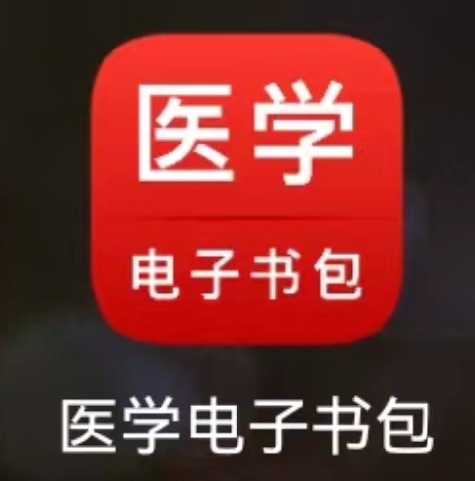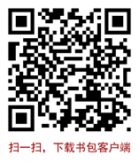

确保书包APP版本在3.4.59及以上，并能够正常登录，否则无法正常考试。版本信息查看方法：登录书包APP后，在我的——右上角设置——版本信息中查看。

## 2.考前系统测试

参加考试的人员可在6月9日9:00至9月11日18:00系统测试期间自行登录“国家医学电子书包”APP进行系统和账号测试。

1. 考生登录医学电子书包app，使用已导入的账号登录，账号为LN加身份证号码（区分大小写，例：LN12345678912345678X），密码：身份证号码后六位。

（2）点击下方考试，进入考试系统首页。

（3）进入考试系统首页后，确认左上角机构为：辽宁省卫生健康服务中心，点击正式考试。

（4）进入考试列表，选择对应的试卷“2024年住院医师规范化培训招收考试考前测试”进行考前系统测试（试卷仅为熟悉操作流程、考试题型和操作界面使用，和正式测试内容无关）。

考前测试的账号及流程和正式测试一致，具体流程见下文。

# 四、正式测试

## 时间安排

时长：120分钟

场次安排：

|  |  |  |
| --- | --- | --- |
| 日期 | 时间 | 专业 |
| 6月12日 | 14：00-16：00 | 临床综合/口腔综合 |

## 开始考试

考生登录App，账号为身份证号码（区分大小写），密码：当日由监考老师发布，点击考试，进入考试系统首页，点击正式考试，进入考试列表，选择对应的考试，点击开始考试，确认信息后，即可进行答题。

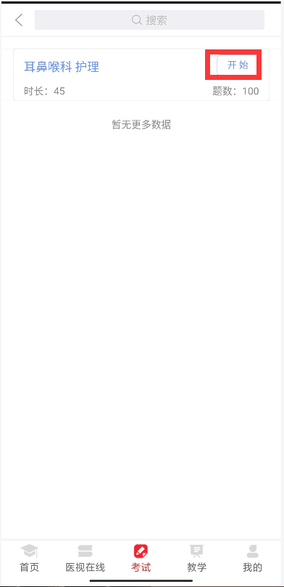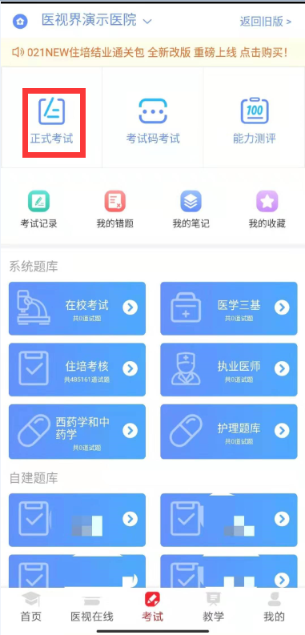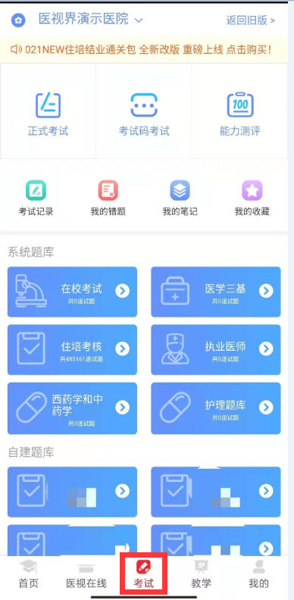流程如下：

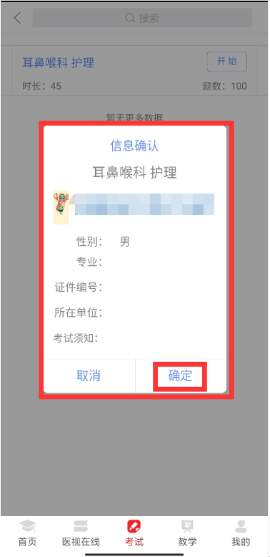 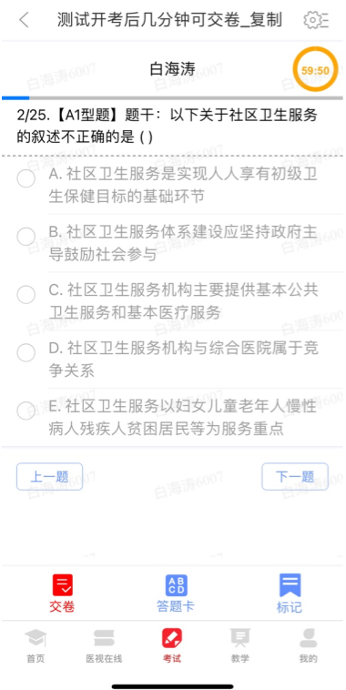

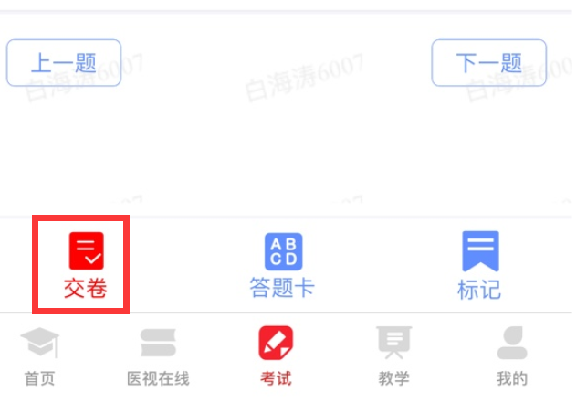

试题作答完毕后，点击交卷按钮，点击确认提交试卷，提示试卷提交成功即完成本场考试。

考试过程中如果查看微信、QQ，百度搜索、接听电话、截屏等情形，需要解锁考试，请联系监考老师。考生手机被锁定第3次时，系统将进行自动交卷处理。

# 五、手机考注意事项

1.设备要求

(1)手机系统版本要求：苹果手机系统要求iOS11（不含）以上，安卓手机系统版本要求在安卓8.0（不含）以上。

(2)手机配置要求：内存1G以上，存储空间1G以上，分辨率要求 1280*720以上。

2.确保考试时手机电量充足，支持2个小时以上的连续使用。如果手机续航能力有限，可携带移动电源。

3.请考生将手机屏幕待机时间调至 10分钟以上，以免出现手机锁屏情况影响考试。

4.考试期间保持网络通畅，建议使用4G或5G网络进行考试。

5.考试前，请关闭占用网络资源的相关应用程序，将手机状态调整为最佳状态。

6.考生在考试过程中遇到网速慢、断线等情况，不要着急，可以选择关闭移动网络，然后再开启，即可继续答题考试。

7.考生在考试过程将手机调整为静音状态，考生应在考试前退出微信、QQ等聊天软件，将手机设置为来电转移状态，保持考试状态，避免考生在考试过程中出现锁屏状态，若考生在考试过程中，查看微信、QQ，百度搜索、接听电话、截屏等，手机会被自动锁定，锁定后考生将不能继续答题。若考生手机被锁定第3次时，系统将进行自动交卷处理。

# 六、常见问题及解决办法

**1.登录医学电子书包APP或考试客户端时，输入账号和密码后，提示“用户名或密码不正确”怎么办？**

请核对账号和密码输入是否正确，如更改过密码，请输入更改后的密码。

**2.进入考试列表后，没有试卷怎么办，试卷不是本人所考专业怎么办？**

返回考试系统首页，再次点击“正式考试”进入，反复几次，如果还是看不到试卷或试卷不是对应的，则反馈给监考老师，由监考老师联系技术人员解决。

**3.考试过程中有图片显示不了**

网速不好导致图片加载较慢。请通过点击刷新按钮（刷新后停顿数秒）进行解决。或通过点击上一题下一题切换进行解决。同时确认连接的移动网络或wifi信号是否稳定。可先关闭移动网络，再重新启动移动网络尝试解决。

**4.考试过程中图片太小，看不清**

可点击图片占位图，手机上用手势缩放功能放大图片进行查看。

**5.考试过程中不小心退出医学电子书包APP，怎么办？**

如果未关闭进程则调出进程，解锁考试后可以继续考试。如果App异常退出，可重新登录APP，且必须进入考试列表，点击继续，进入后解锁继续作答。

**6.考试过程中不小心点了交卷，怎么办？**

点击交卷时会有确认提醒，点击确认交卷后，将无法恢复，请慎重点击。

**7.再次进入考试时，所考试卷显示已交卷**

如果确认是正常交卷，则可放心离场。如果是异常情况，可向监考老师反馈，联系技术人员解决。

**8.试题作答完毕后，点击交卷按钮，长时间没反应怎么办？**

因集中交卷占用网络资源大，部分考生手机会出现转圈现象，请考生耐心等待片刻后，会提示交卷成功，点击确认即可。如果持续等待很长时间，则关闭进程后重新进入尝试提交。如果还是不行则寻找考务人员反馈解决。

**9.出现问题后先反馈给培训基地老师或监考老师进行处理，如果解决不了可拨打****技术支持电话：400-001-8080‬‬** **，徐老师：18640313822。**